1

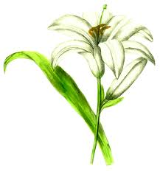[](http://www.google.com.br/url?sa=i&rct=j&q=tulip+clipart&source=images&cd=&cad=rja&docid=yNMcOmDRPqeLnM&tbnid=UTHe0q_xYBZBBM:&ved=0CAUQjRw&url=http://www.123rf.com/clipart-vector/white_tulip.html&ei=iIIbUdijCIXc8ASmv4CQDw&bvm=bv.42261806,d.eWU&psig=AFQjCNEMfXUQ9A_tKhap9K8na69pXzzy5w&ust=1360843756496397)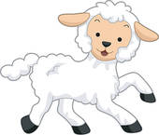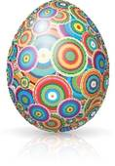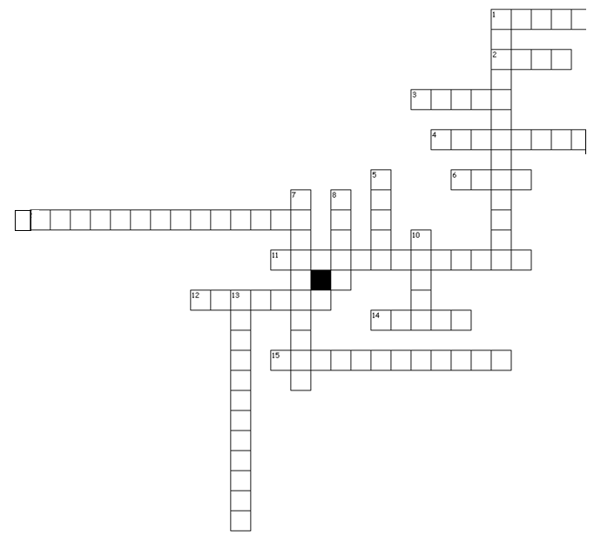

9

5

1

13

8

15

12

11

6

4

3

2







9

3

14

6

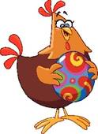

10

14

7

9

TULPE ΤΟΥΛΙΠΑ

ΚΟRB ΚΑΛΑΘΙ

SCHOKOLADENHASE ΣΟΚΟΛΑΤΕΝΙΟΣ ΛΑΓΟΣ

ΗΑSE ΛΑΓΟΣ

ΒΕΜΑLEN ΧΡΩΜΑΤΙΖΩ

GELEΕBONBONS ΚΑΡΑΜΕΛΕΣ/ΖΕΛΕΔΑΚΙΑ

ΜÄRZENBECHER ΥΑΚΙΝΘΟΣ

SCHAF ΠΡΟΒΑΤΟ

LILIE ΚΡΙΝΟΣ

OSTEREIERJAGD ΨΑΞΙΜΟ ΠΑΣΧΑΛΙΝΩΝ ΑΥΓΩΝ

VERSTECKEN ΚΡΥΒΩ

ΒUNTES EI ΧΡΩΜΑΤΙΣΤΟ ΑΥΓΟ

SCHMETTERLING ΠΕΤΑΛΟΥΔΑ

KREUZ ΣΤΑΥΡΟΣ

ΚÜKEN ΚΟΤΟΠΟΥΛΑΚΙ

ΗΕΝΝΕ KOTA